LawLink 品牌资产简表
基于现有默认标识整理 · 2026-06-20
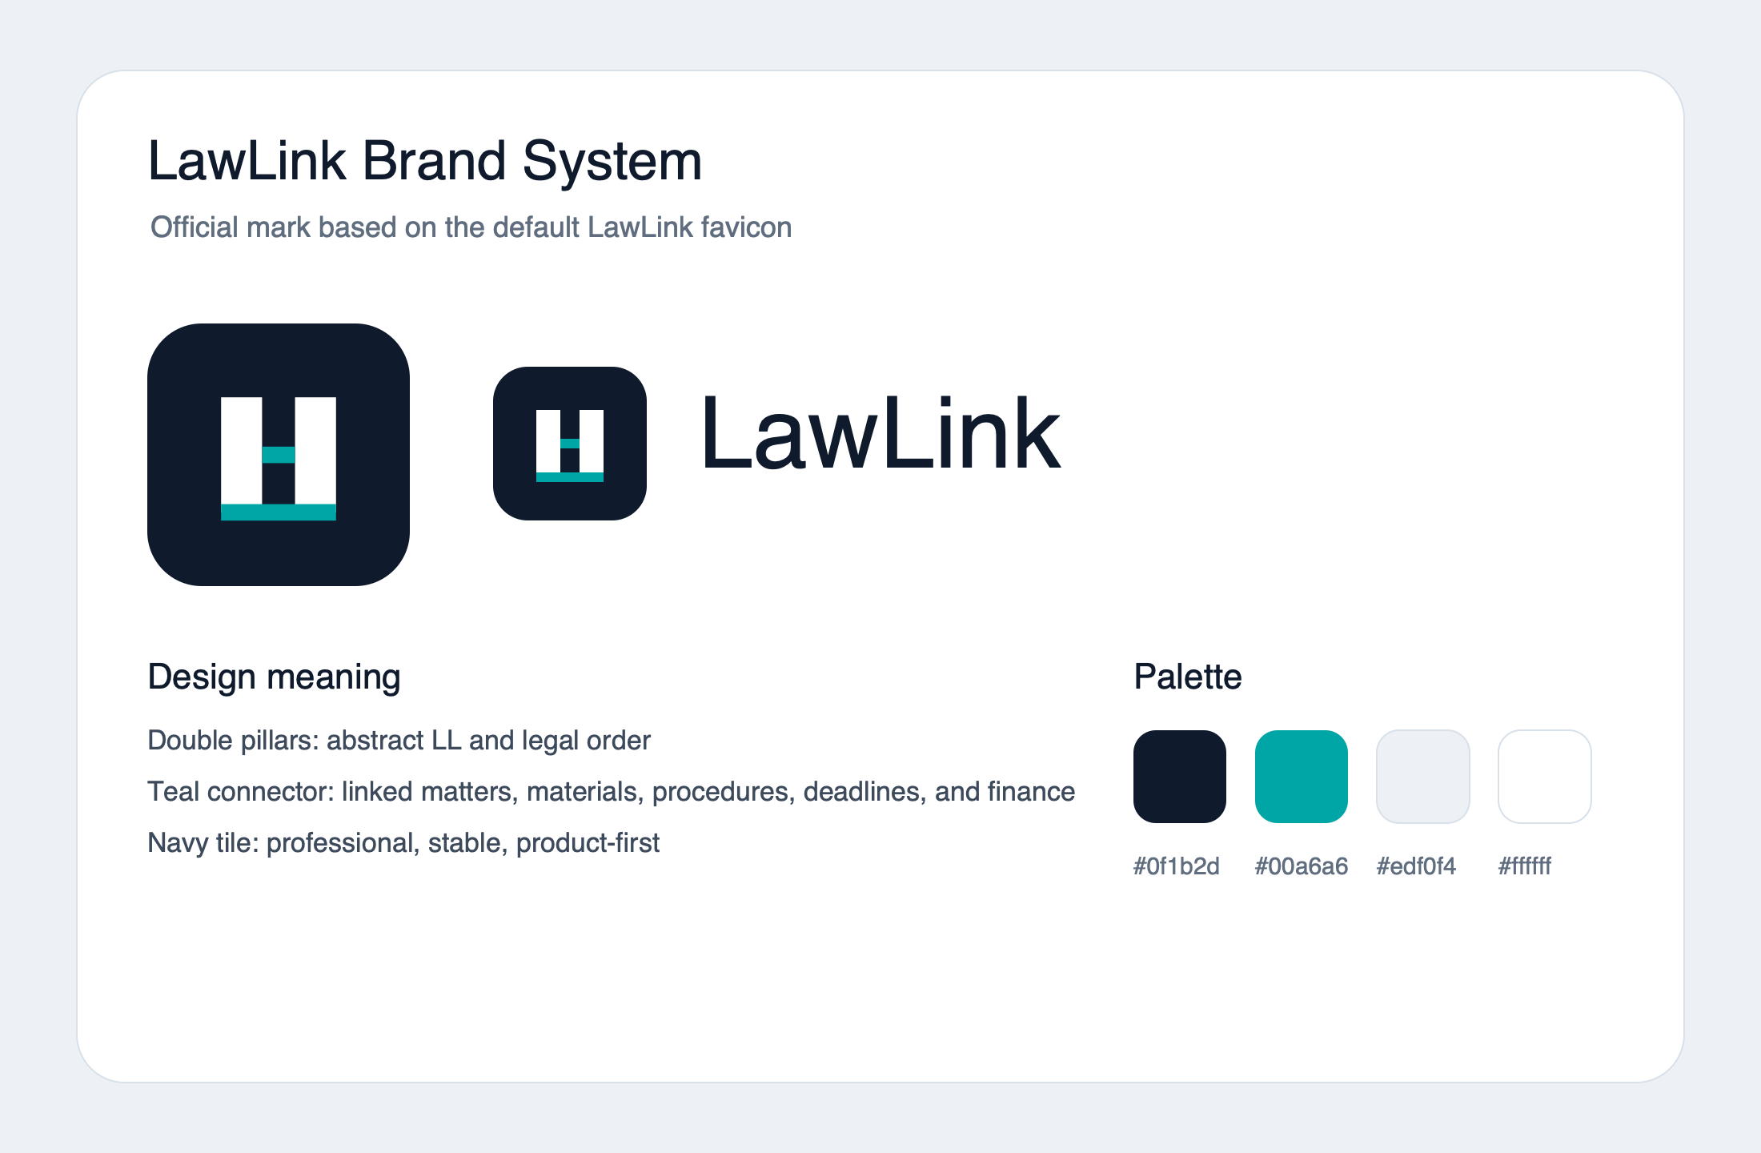

品牌结论
保留默认标识作为 LawLink 第一版正式品牌母版，并围绕它整理出统一的图标、字标、单色版、反白版与使用规范。这个方向比重新拼接复杂符号更稳：它有清晰的中轴、强识别度和产品工具属性，适合开源、自部署、面向律师工作的系统。

设计理念
- 双竖白柱代表法律服务中的秩序、边界与支撑结构，也可以被理解为案件流程中的两条主线：客户事实与法律规则。
- 青绿色横梁代表连接、协同与进度推进，是 LawLink 中 “Link” 的视觉核心。
- 深海军蓝圆角底承载“可靠、克制、专业”的产品气质；圆角降低传统法律行业常见的压迫感，更像现代软件图标。
- 整体采用几何直线和居中构图，避免具象天平、法槌等泛化法律符号，保持技术产品和法律业务之间的平衡。

核心色彩
色块 | 名称 | 色值 | 用途
 | Deep Navy | #0F1B2D | 主背景、应用图标底色、深色界面品牌锚点
 | Link Teal | #00A6A6 | 连接横梁、关键状态、强调色
 | White | #FFFFFF | 结构柱、反差主体
 | Ink | #101828 | 正式文档标题与正文
 | Muted Gray | #667085 | 说明性文字、辅助信息

资产清单
文件 | 使用场景
lawlink-mark.svg / .png | 完整应用图标，适合 favicon、App icon、头像、方形物料
lawlink-symbol.svg / .png | 去底符号，适合深色背景、徽章、水印或小面积点缀
lawlink-mark-mono.svg / .png | 单色版，适合压印、灰阶打印、极小尺寸场景
lawlink-wordmark.svg / .png | 横向字标，适合文档封面、官网页眉、PPT 页脚
lawlink-wordmark-inverse.svg / .png | 反白横向字标，适合深色背景
lawlink-brand-sheet.svg / .png | 品牌预览板，用于对外介绍和内部选型确认

使用规则
- 最小留白：图标四周至少保留 12.5% 图标宽度的安全边距；横向字标四周至少保留一个 “L” 高度的空间。
- 不要拉伸、倾斜、加阴影、加描边，也不要把青绿色换成随机蓝绿渐变。
- 小尺寸优先使用完整图标；复杂背景上优先使用反白字标或单色版。
- 在产品界面内，品牌标识应克制出现，不抢业务信息层级。

后续建议
当前整理先不替换现有代码引用，避免影响应用运行。确认这套作为正式品牌后，可以再把 favicon、登录页、README 和文档封面统一切到 public/brand/ 下的正式资产。

